附件2

酒店地图

会议地点：呼和浩特市锦和大厦（内蒙古自治区呼和浩特市赛罕区大学东街长顺路6号，电话：0471-5182588）。

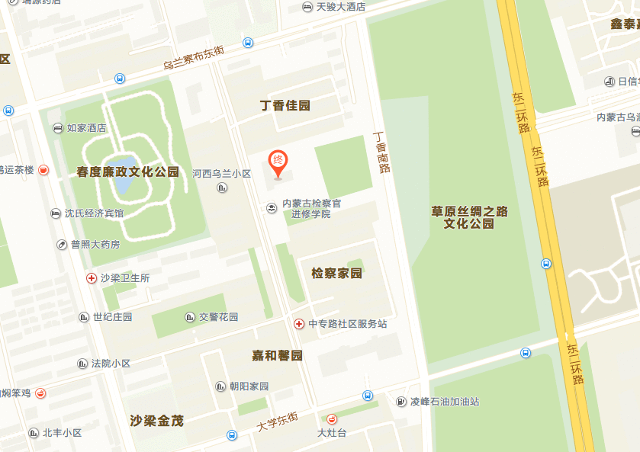

一、白塔机场→呼和浩特市锦和大厦

（一）出租车约24元。

（二）机场巴士2号线换乘33路或K6，步行1公里，约1小时30分钟。

二、呼和浩特火车东站→呼和浩特市锦和大厦

（一）出租车约15元。

（二）可乘83路或52路，约1小时。

三、呼和浩特火车西站→呼和浩特市锦和大厦

（一）出租车约20元。

（二）可乘33路、82路、60路，约1小时。